U I T N O D I G I N G
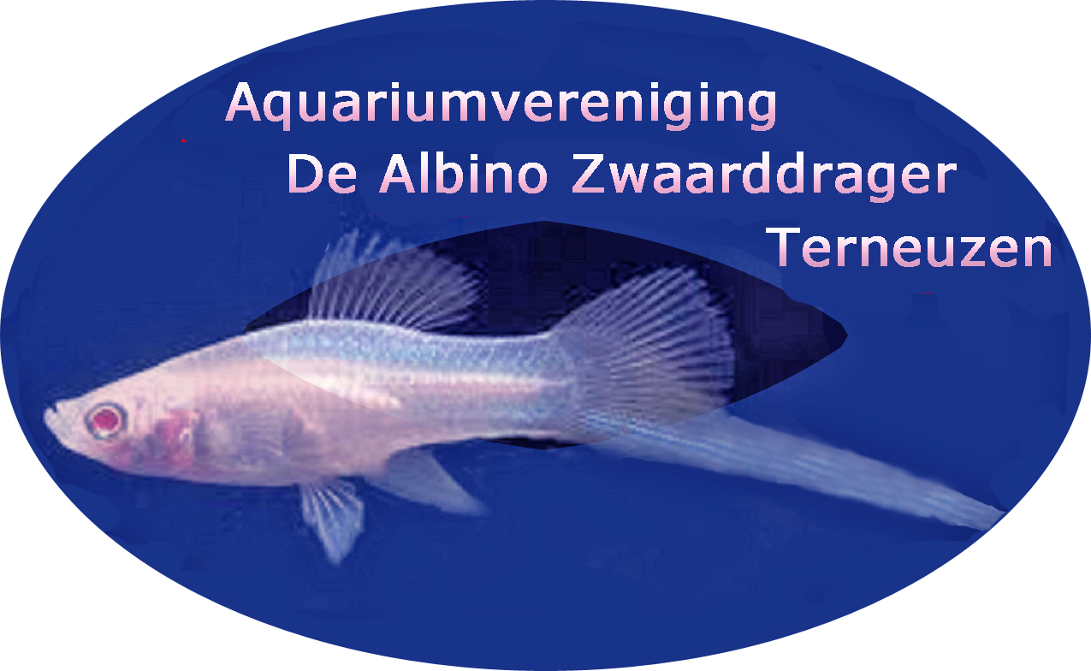

Aan alle leden

Het bestuur van Aquariumvereniging
“De Albino Zwaarddrager” nodigt jullie van harte uit voor de verenigingsavond op

Dinsdag 18 november 2025

Jan Nout

Zal dan een presentatie verzorgen met als onderwerp:

“Wat heb ik eigenlijk geleerd van de huiskeuringen?”
of
“Heb ik meer plezier in de hobby gekregen door lid te zijn van een vereniging?”

- Eerst laat Jan wat beelden van zijn aquarium zien, voordat hij lid werd van de vereniging.
- Wat er veranderde na het lidmaatschap van de vereniging.
- De invloed van de huiskeuringen en de commentaren van de diverse keurmeesters.
- Beelden van het aquarium steeds na de 12 huiskeuringen in de afgelopen 15 jaar.
- De invloed van de andere leden van de vereniging op mijn beleving van de hobby.
- Wat is de eindconclusie?

Iedereen van harte welkom op deze avond.

Het Bestuur

De ledenavond wordt zoals gebruikelijk gehouden in het zaaltje van het Leeuwenkwartier, Leeuwenlaan 31, 4532 AE Terneuzen. De zaal is al open vanaf 19:30 uur. Om 20:00 uur wordt de avond geopend.

Heb je planten of vissen over? Neem ze mee naar de ledenavond. Andere leden kunnen daar weer heel blij mee zijn!!

